MOSQUITTO资源分析

编写：张前福

# 静态资源

编译后资源占比：ROM 0x9600B RAM:data 0x268B bss:0x80

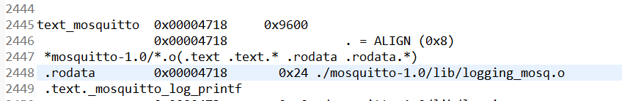

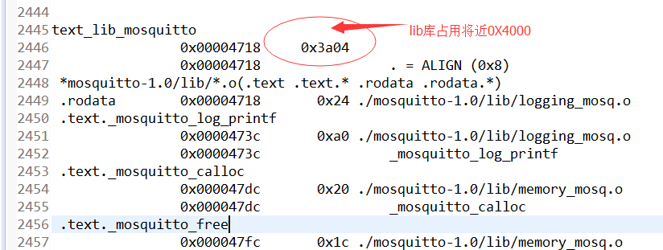

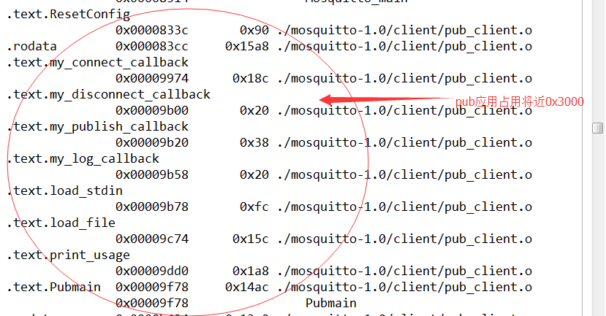

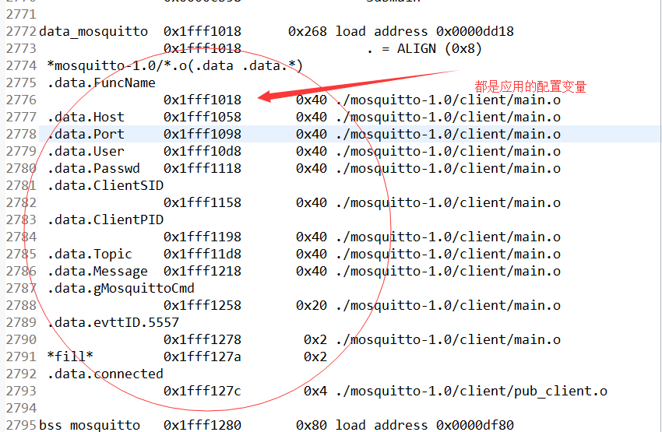

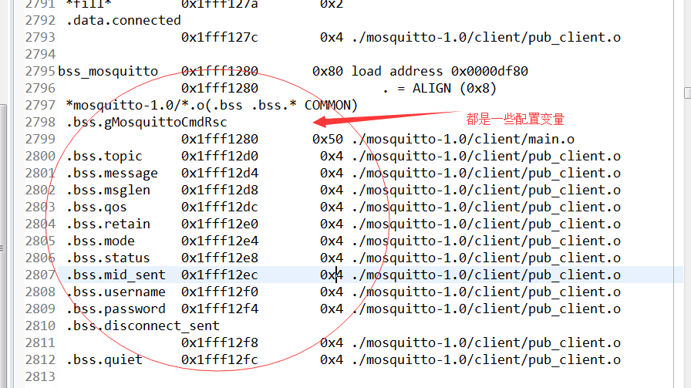

# 动态资源消耗

没有开启SUB 和PUB

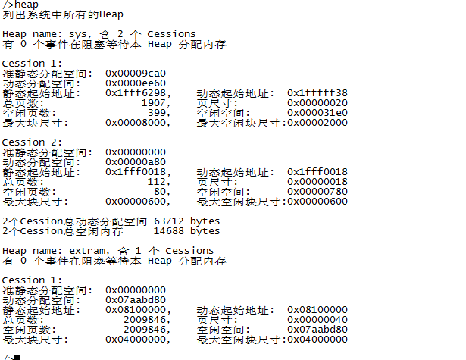

开启sub之后

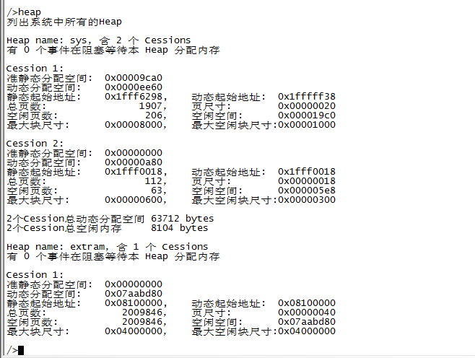

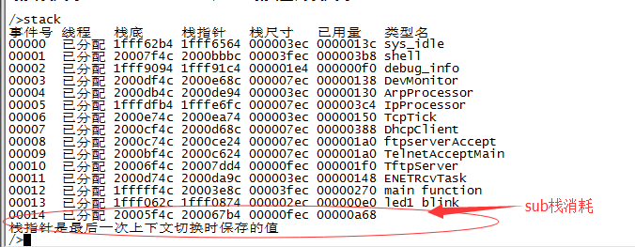

开启PUB之后

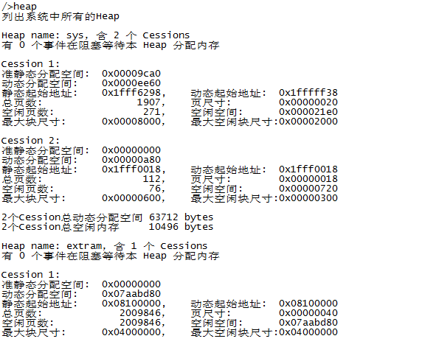

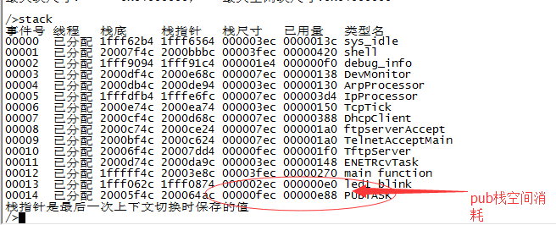

统计如下(单位：字节)：

|  |  |  |  |  |  |
| --- | --- | --- | --- | --- | --- |
| 项目  资源类型 | MosqquittoLib | PublishClient | SubClient | DjyosMain | Total |
| ROM | 0x3a04B | 0x3000 | 0x3000 | 0x300 | 0x9600 |
| 静态RAM | 0 | 0x30 | 0x0 | 0x50 | 0x80 |
| 动态RAM |  | 0x60 | 0x198 | 0 |  |
| 栈空间 |  | 0xe88 | 0xa68 | 0 |  |

测试环境:K70+百度云IOT接入 mosquittov1.0版本

测试方法:DjyMain.c文件中像系统shell注册两个cmd,分别为pub(用于发布消息)和sub（用于订阅消息）

Sub和pub两个命令执行的时会建立单独的task用于处理各自的事务。